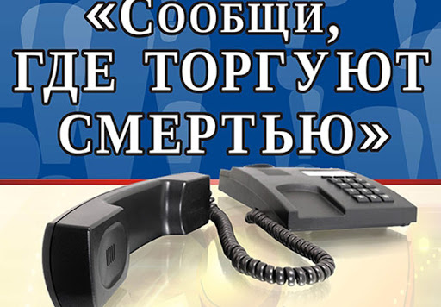

Если Вам известны люди, распространяющие наркотики, алкоголь, места притонов наркоманов, сообщите об этом:
— по «телефону доверия» ОМВД России по Мостовскому району – (8 86192) 5-37-27 (анонимно, круглосуточно);
— в отдел по контролю за оборотом наркотиков ОМВД России по Мостовскому району – (8 86192) 5 – 90 – 14;
— в антинаркотическую комиссию администрации Мостовского района – (886192) 5 – 10 – 87;
— в наркологический кабинет Мостовской ЦРБ – (8 86192) 5 – 34 – 69.
Так же Вы можете отправить электронное обращение на официальный сайт ОМВД России по Мостовскому району — Мостовской.23.мвд.рф.

